

Міністерство освіти та науки України

Національний технічний університет України

«Київський політехнічний інститут імені Ігоря Сікорського» Факультет інформатики та обчислювальної техніки

Кафедра інформатики і програмної інженерії

**Звіт**

з дисципліни «Бази даних»

Лабораторна робота №1

"Побудова ER-моделі предметної області"

**Виконав:**

*Студент II курсу*

*гр. ІП-33*

Соколов О. В.

**Перевірила:**

Марченко О. І.

2024

**Лабораторна робота № 1.**

**Побудова ER-моделі предметної області**

**Мета:** Отримання навичок моделювання предметної області та побудови ER-моделі предметної області (діаграм «Сутність-Зв’язок»)

**Теоретичні основи**

Викладені в лекційному матеріалі

**Постановка задачі лабораторної роботи № 1**

При виконанні лабораторної роботи необхідно виконати наступні дії:

1) Вивчити основні теоретичні засади проектування баз даних, семантичного моделювання, побудови ER-діаграм (моделей «сутність-зв’язок»)

2) Виділити основні множини сутностей, їх атрибути, зв’язки між ними згідно наданого опису предметної області. Мінімальна кількість сутностей – 6.

3) Побудувати ER-модель предметної області

4) За бажанням декомпозувати зв’язки «багато-до-багатьох»

**Програмне забезпечення автопідприємства**.

Автопідприємство міста займається організацією пасажирських і вантажних перевезень всередині міста. У віданні підприємства знаходиться автотранспорт різного призначення: автобуси, таксі, маршрутні таксі, інший легковий транспорт, вантажний транспорт, транспорт допоміжного характеру, представлений різними марками. Кожна з перерахованих категорій транспорту має характеристики, властиві тільки цій категорії: наприклад, до характеристик вантажного транспорту відноситься вантажопідйомність, пасажирський транспорт характеризується місткістю і т.д. З плином часу, з одного боку, транспорт старіє і списується (можливо, продається), а з іншого, підприємство поповнюється новим автотранспортом. Підприємство має штат водіїв, закріплених за автомобілями (за одним автомобілем може бути закріплено більше одного водія). Водії об'єднується в бригади, якими керують бригадири. Пасажирський автотранспорт (автобуси, маршрутні таксі) перевозить пасажирів за визначеними маршрутами, за кожним з них закріплені окремі одиниці автотранспорту. Ведеться облік числа перевезених пасажирів, на підставі чого проводиться перерозподіл транспорту з одного маршруту на інший.

**ER-модель**

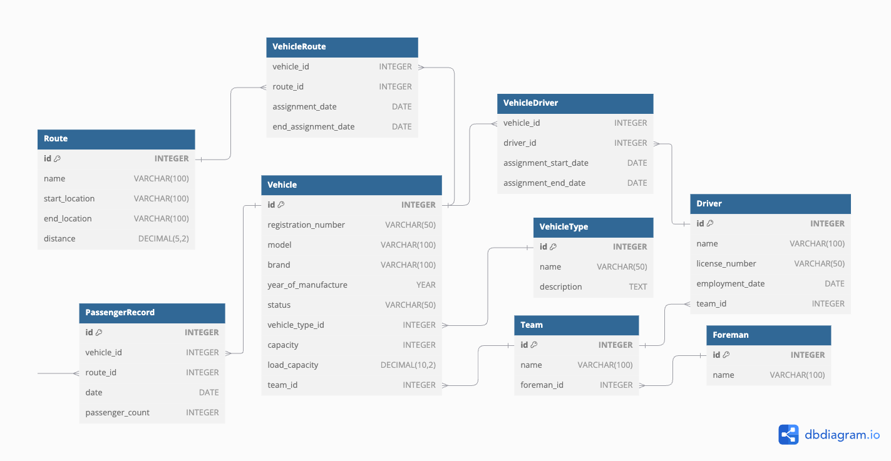

**Основні множини сутностей**

**Vehicle (Транспортний засіб):**

* **id**: Унікальний ідентифікатор транспортного засобу.
* **registration_number**: Номер реєстрації транспортного засобу.
* **model**: Модель транспортного засобу.
* **brand**: Бренд транспортного засобу.
* **year_of_manufacture**: Рік виготовлення транспортного засобу.
* **status**: Статус транспортного засобу (наприклад, активний, списаний, проданий).
* **vehicle_type_id**: Зовнішній ключ, що посилається на тип транспортного засобу (VehicleType).
* **capacity**: (Опціонально, залежно від типу транспортного засобу) Місткість для пасажирських транспортних засобів.
* **load_capacity**: (Опціонально, залежно від типу транспортного засобу) Вантажопідйомність для вантажних транспортних засобів.
* **team_id**: Зовнішній ключ, що посилається на команду (Team).

**VehicleType (Тип транспортного засобу):**

* **id**: Унікальний ідентифікатор типу транспортного засобу.
* **name**: Назва типу транспортного засобу (наприклад, автобус, таксі, вантажівка тощо).
* **description**: Короткий опис типу транспортного засобу.

**Driver (Водій):**

* **id**: Унікальний ідентифікатор водія.
* **name**: Повне ім'я водія.
* **license_number**: Номер водійських прав водія.
* **employment_date**: Дата прийняття водія на роботу.
* **team_id**: Зовнішній ключ, що посилається на команду (Team).

**Team (Команда):**

* **id**: Унікальний ідентифікатор команди.
* **name**: Назва команди.
* **foreman_id**: Зовнішній ключ, що посилається на бригадира (Foreman).

**Foreman (Бригадир):**

* **id**: Унікальний ідентифікатор бригадира.
* **name**: Повне ім'я бригадира.

**Route (Маршрут):**

* **id**: Унікальний ідентифікатор маршруту.
* **name**: Назва або номер маршруту.
* **start_location**: Початкове місце маршруту.
* **end_location**: Кінцеве місце маршруту.
* **distance**: Відстань маршруту в кілометрах.

**PassengerRecord (Запис про пасажирів):**

* **id**: Унікальний ідентифікатор запису про пасажирів.
* **vehicle_id**: Зовнішній ключ, що посилається на транспортний засіб (Vehicle).
* **route_id**: Зовнішній ключ, що посилається на маршрут (Route).
* **date**: Дата запису.
* **passenger_count**: Кількість перевезених пасажирів.

**Висновок:** Було вивчено основні теоретичні засади проектування баз даних, семантичного моделювання, побудови ER-діаграм. У заданій предметній області було виділено основні множини сутностей, їх атрибути, звʼязки між ними. Було побудовано ER-модель автотранспортного підприємства та декомпозовано звʼязки «багато-до-багатьох.